**Лабораторная работа №4**

**Отчет по лабораторной работе**

**Выполнил: Шнуркова Анна Денисовна**

**Группа: НБИ-03-25**

**Содержание**

1 Цель работы....................................3

2 Задание........................................4

3 Выполнение лабораторной работы.................5

4 Заключение.....................................6

Выводы...........................................7

Список иллюстраций...............................7

Список литературы................................8

**1 Цель работы**

Освоение процедуры компиляции и сборки программ, написанных на ассемблере NASM.

**2 Задание**

Рис. 6 – Просмотр созданных файлов ассемблера

Здесь приводится описание задания в соответствии с рекомендациями методического пособия и выданным вариантом.

**3 Выполнение лабораторной работы**

Рис. 7 – Создание копии файла hello.asm

В данном разделе представлены скриншоты выполнения лабораторной работы.

**Рис. 1: Создание каталога для работы с программами на языке ассемблера NASM**

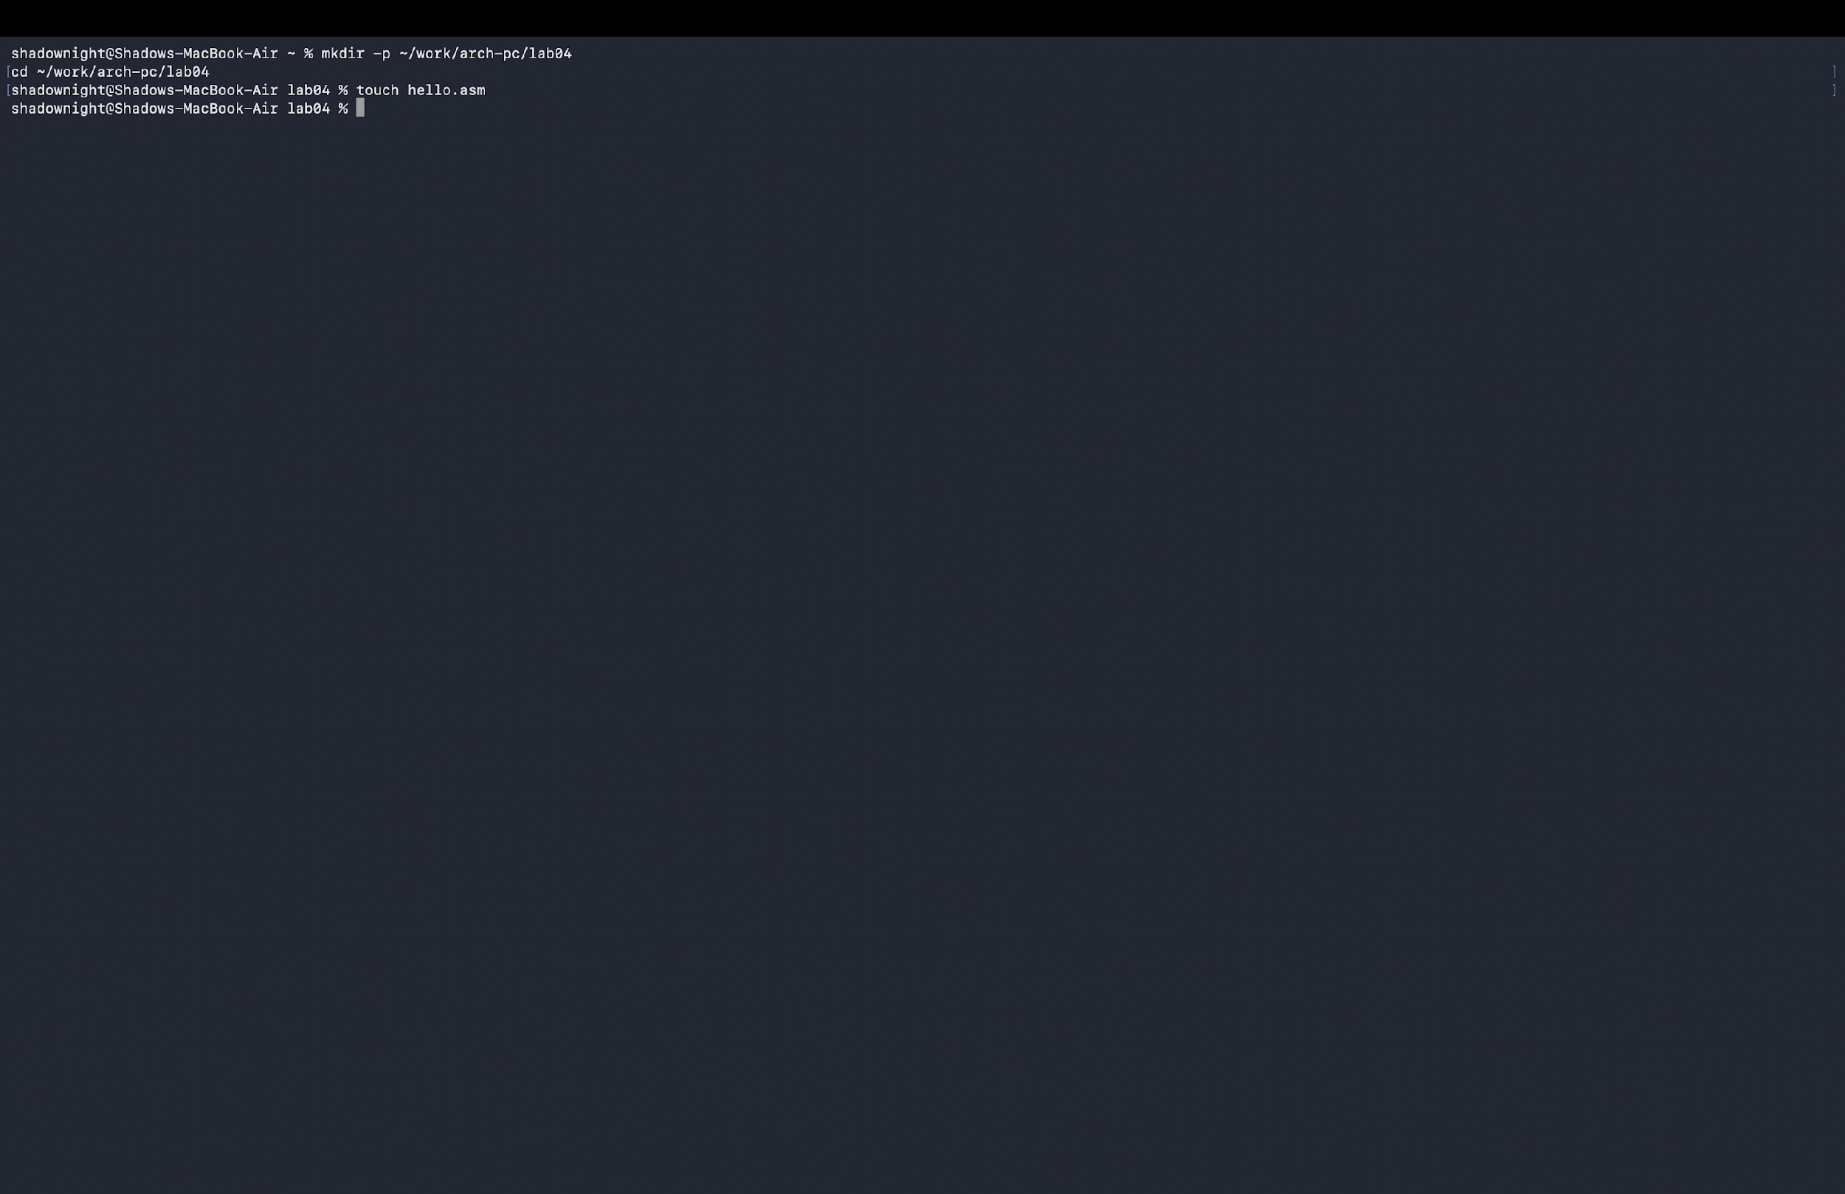

**Рис. 2: Переход в созданный каталог**

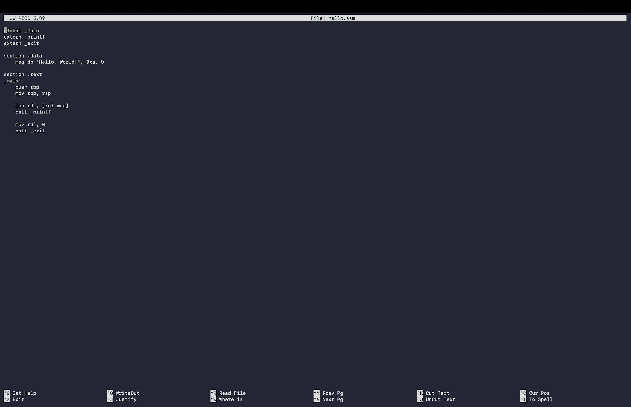

**Рис. 3: Создание текстового файла hello.asm**

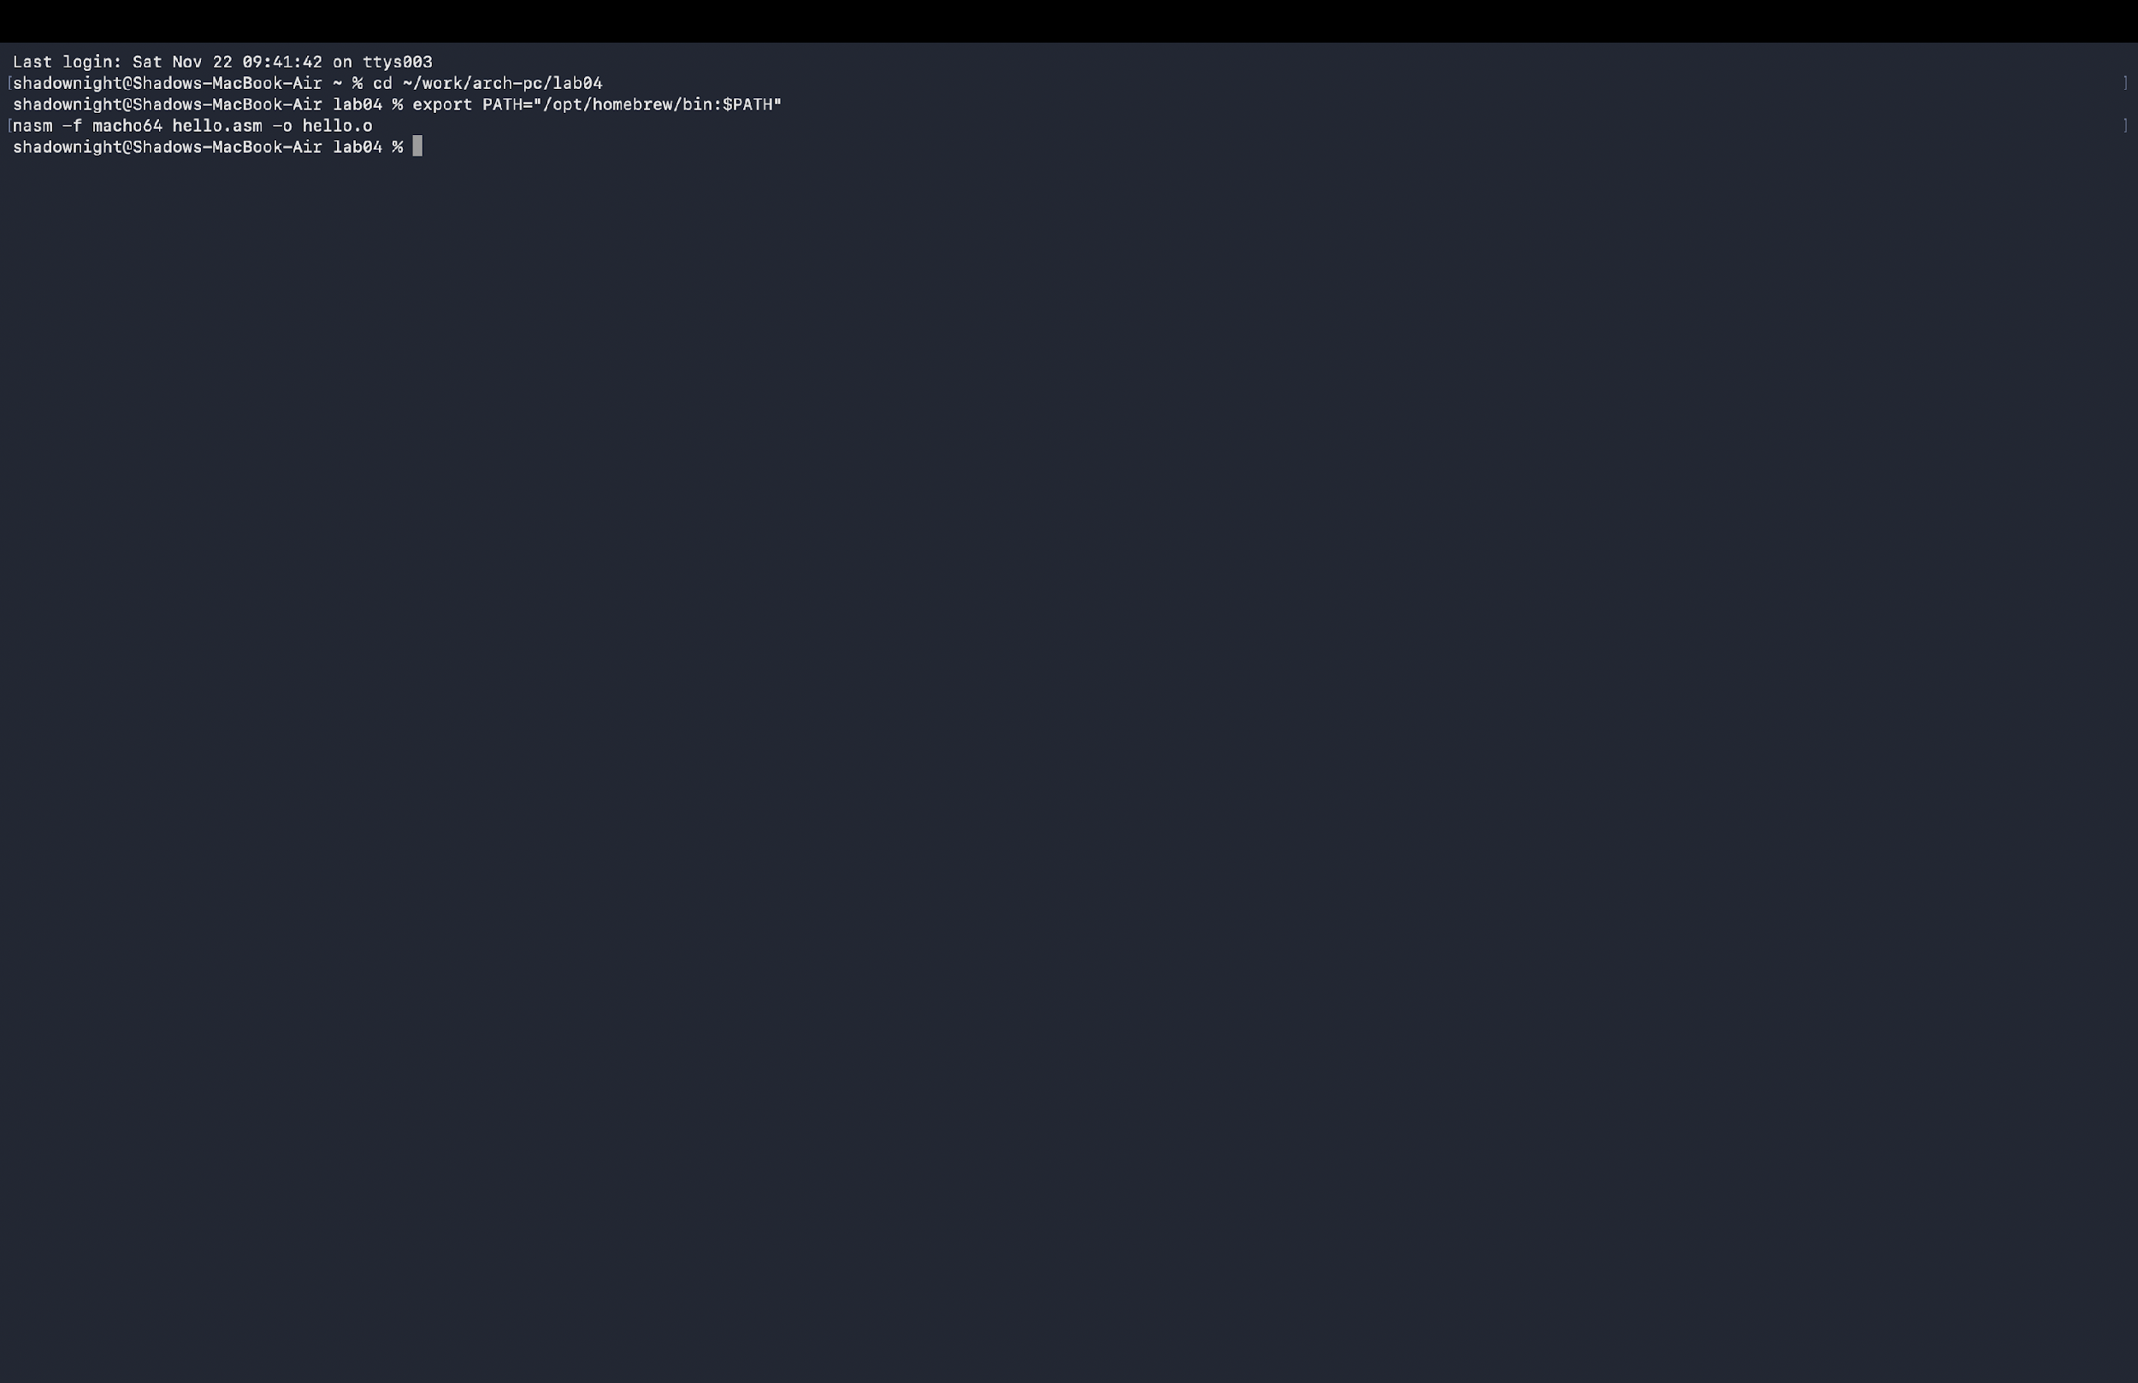

**Рис. 4: Компиляция программы с помощью NASM**

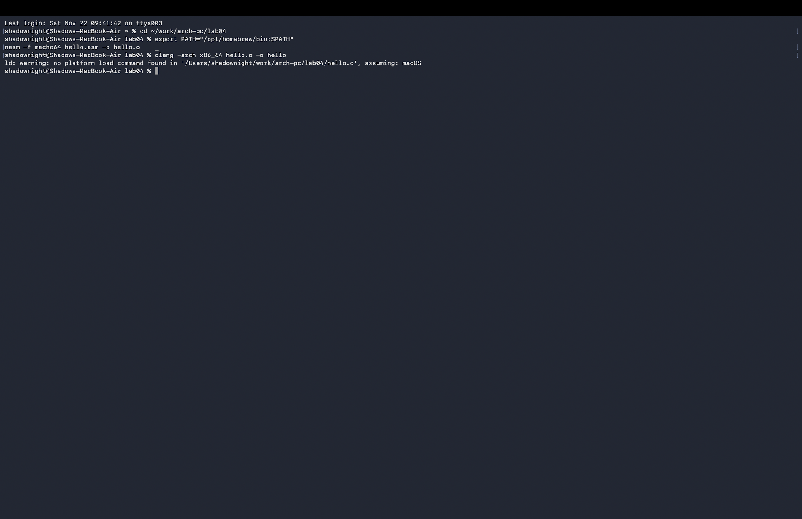

**Рис. 5: Сборка и запуск программы**

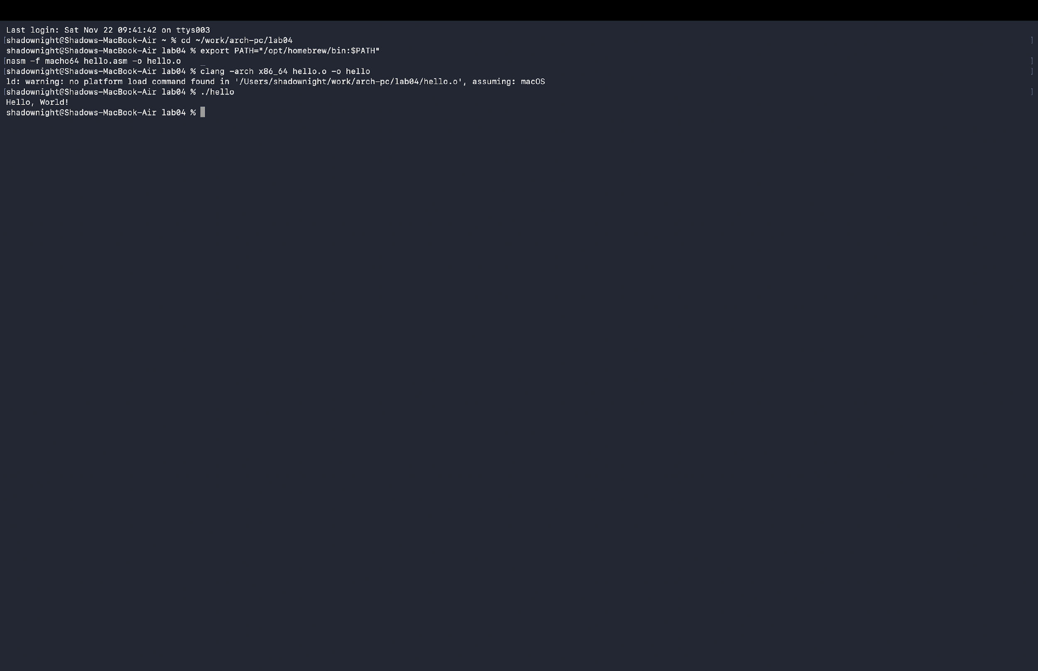

**Рис. 6: Просмотр созданных файлов ассемблера**

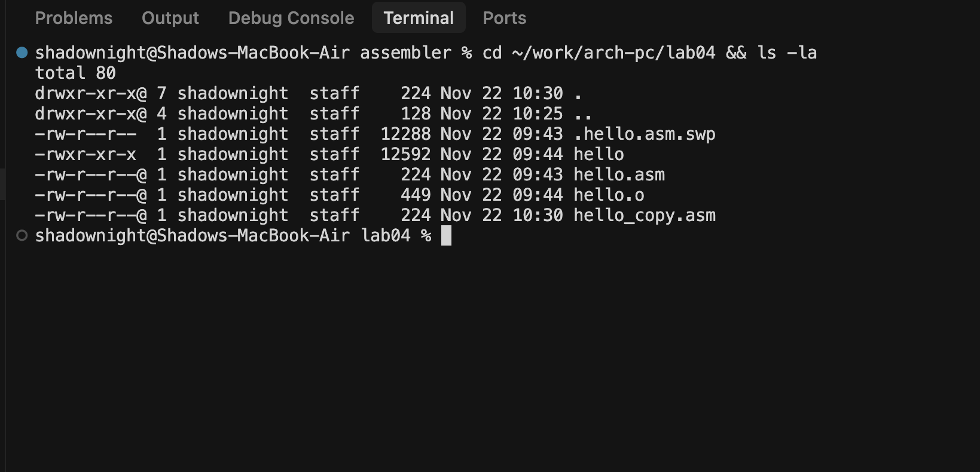

**Рис. 7: Создание копии файла hello.asm**

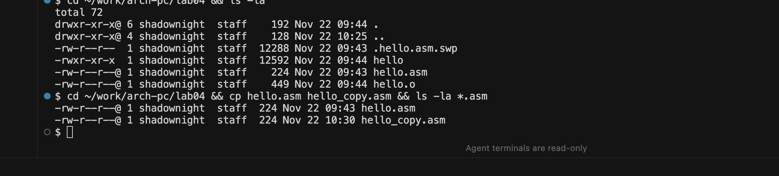

**4 Заключение**

В ходе выполнения лабораторной работы были освоены процедуры компиляции и сборки программ на языке ассемблера NASM.

**Выводы**

1. Освоена процедура компиляции программ на языке ассемблера NASM с использованием команды nasm.

2. Изучен процесс сборки объектных файлов в исполняемые программы с помощью линкера.

3. Получены практические навыки работы с ассемблером на платформе macOS.

4. Успешно создана и запущена программа 'Hello, World!' на языке ассемблера NASM.

**Список иллюстраций**

Рис. 1 – Создание каталога для работы с программами на языке ассемблера NASM

Рис. 2 – Переход в созданный каталог

Рис. 3 – Создание текстового файла hello.asm

Рис. 4 – Компиляция программы с помощью NASM

Рис. 5 – Сборка и запуск программы

**Список литературы**

1. Методическое пособие по лабораторной работе №4. Создание и процесс обработки программ на языке ассемблера NASM.

2. Документация NASM (The Netwide Assembler).

3. Архитектура компьютера и язык ассемблера: учебное пособие.